**Подводная охота**

Лепельская межрайонная инспекция охраны животного и растительного мира напоминает!!!

Любительское рыболовство способом «Подводной охоты», осуществляется в рыболовных угодьях фонда запаса, а также в рыболовных угодьях, предоставленных в аренду только для промыслового рыболовства:

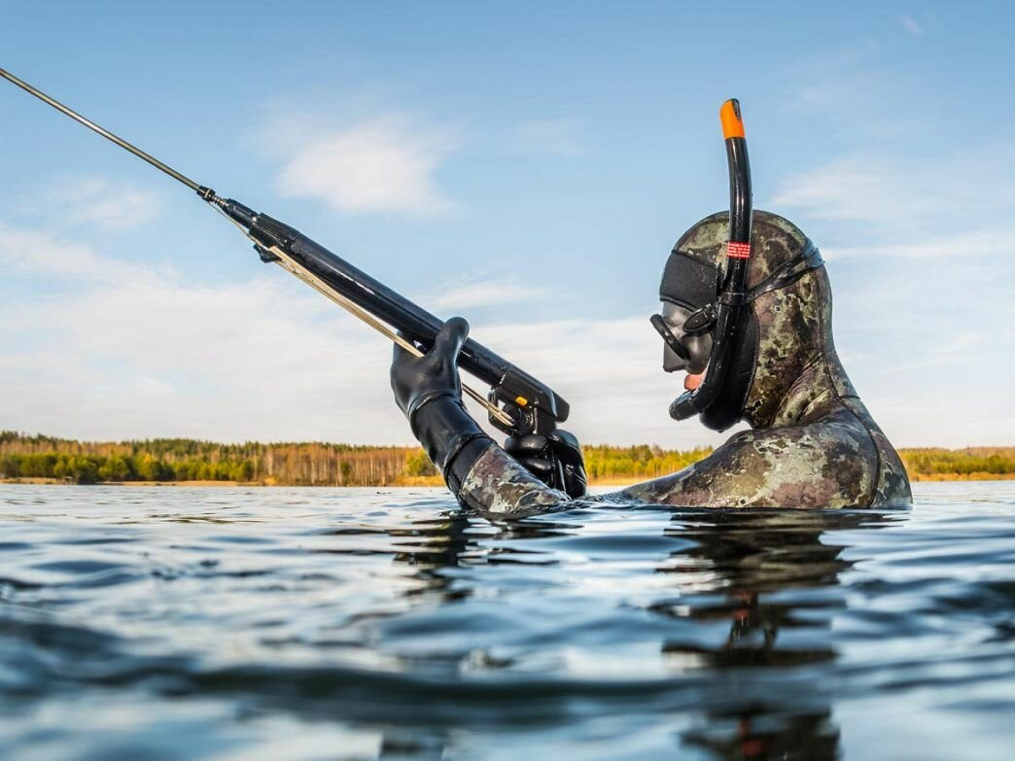

на основании действительного членского билета РГОО «БООР» и удостоверения на право подводной охоты (при ее осуществлении) при их наличии у этих граждан при себе в рыболовных угодьях в месте осуществления рыболовства и с возможностью их предъявления;

на основании квитанции или карт-чека в электронном виде либо на бумажном носителе, в которых указываются способы любительского рыболовства и срок действия права на осуществление любительского рыболовства указанными способами.

Оплата производится до начала осуществления любительского рыболовства. Размер платы определяется РГОО «БООР».

Подводная охота осуществляются в светлое время суток в рыболовных угодьях, перечень которых определяется решениями облисполкомов по согласованию с территориальными органами Министерства природных ресурсов и охраны окружающей среды и Национальной академией наук Беларуси.

 Удостоверение на право подводной охоты выдается РГОО «БООР» или его организационными структурами.

При осуществлении подводной охоты рыболов обязан сохранять добытую рыбу до окончания подводной охоты.

**Запрещается подводная охота:**

с использованием аквалангов или других автономных дыхательных аппаратов;

в темное время суток;

ближе 50 метров от обозначенных мест для купания, массового отдыха граждан и занятия водными видами спорта и ближе 150 метров от установленных промысловых орудий рыболовства;

с использованием подводного ружья и (или) пистолета, стреляющих гарпуном с наконечником более 5 зубьев;

В случае осуществления подводной охоты лицами, имеющими документы, подтверждающие факт оплаты за предоставление права на осуществление подводной охоты, удостоверение на право подводной охоты не требуется.

Таким образом, при осуществлении подводной охоты, рыболов должен иметь при себе в рыболовных угодьях в месте осуществления рыболовства с возможностью предъявления действительный членский билет РГОО «БООР» и удостоверение на право подводной охоты при ее осуществлении или документ, подтверждающий факт оплаты за предоставление права на осуществление указанных способов любительского рыболовства.

Лепельская межрайонная инспекция охраны животного и растительного мира напоминает, что за нарушение требований Правил любительского рыболовства предусмотрена административная ответственность.

Информацию о перечне рыболовных угодий, в которых разрешены подводная охота и (или) лов рыбы на дорожку с судов с двигателями в светлое время суток размещена на сайте Государственной инспекции охраны животного и растительного мира при Президенте Республики Беларусь.